ПАСПОРТ
Лісківського закладу загальної середньої освіти І-ІІ ступенів Менської міської ради Менського району Чернігівської області
(назва закладу освіти відповідно до свідоцтва про державну реєстрацію юридичної особи)

Юридична адреса: 15672, Чернігівська область, Менський район, с. Ліски, вул. Шевченка, 2
Електронна адреса: PTM-2008@ukr.net

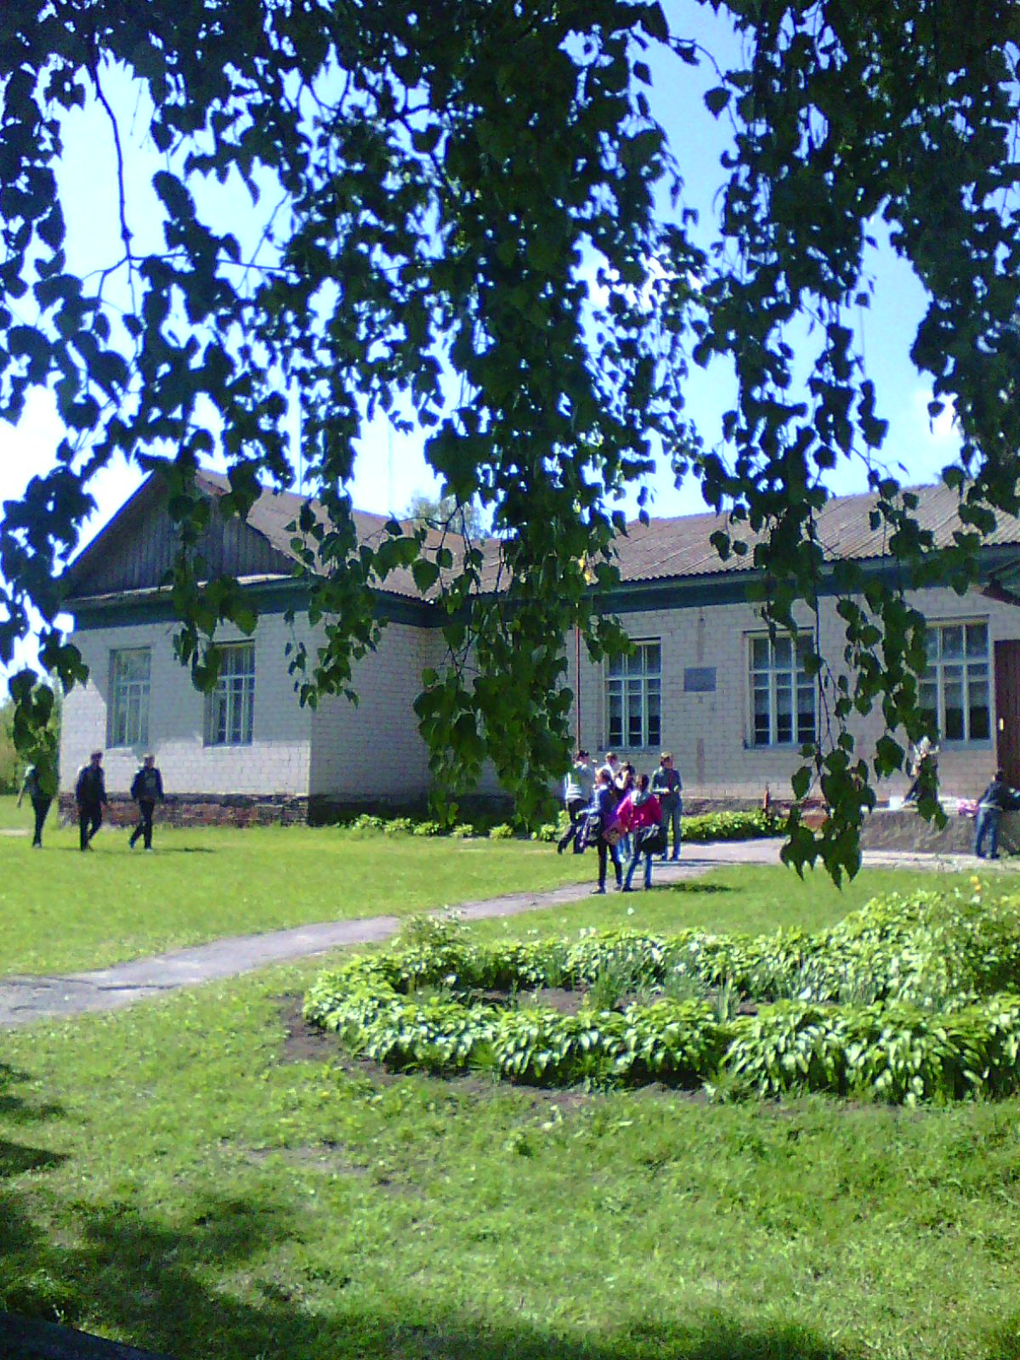
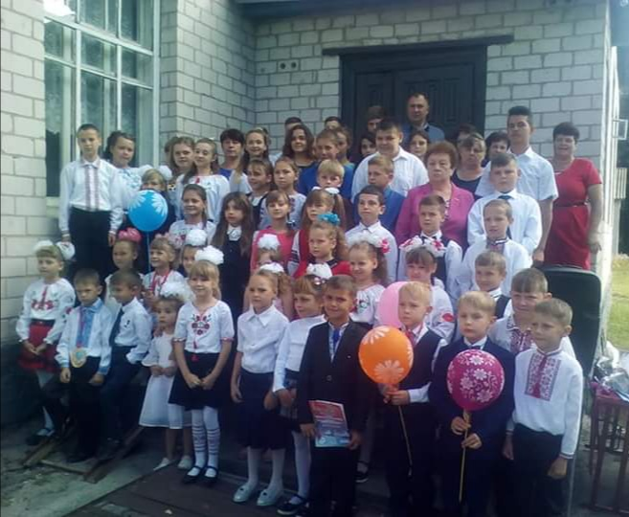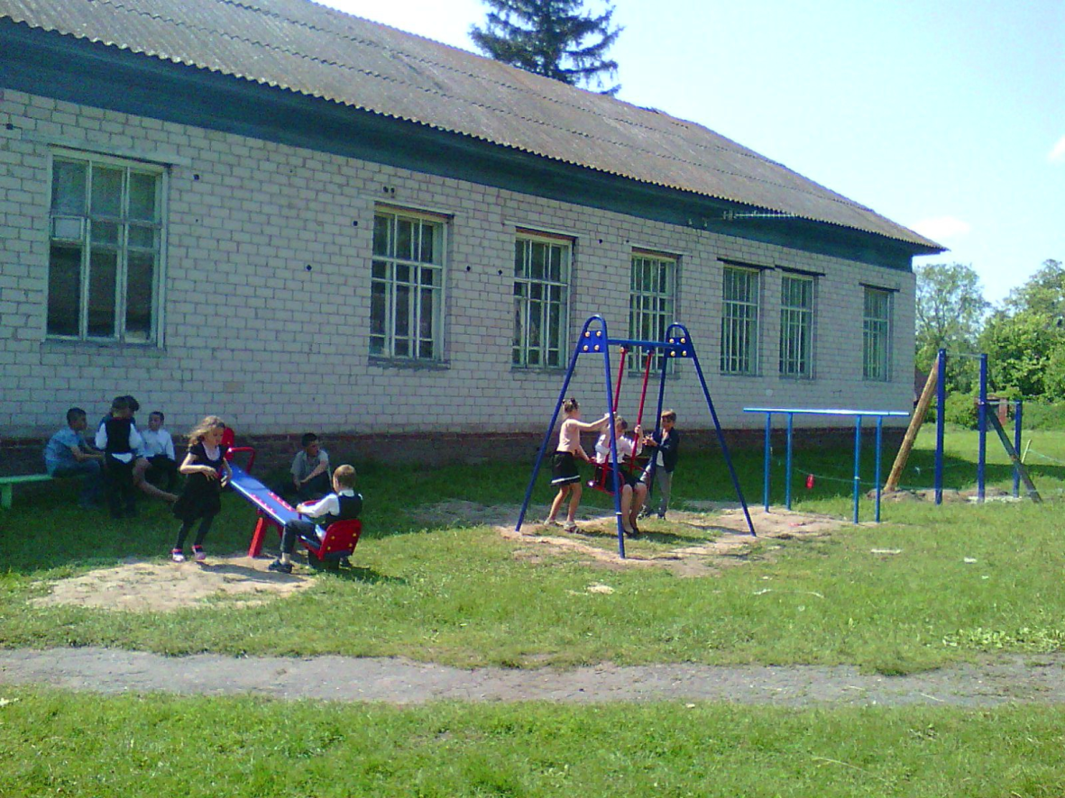
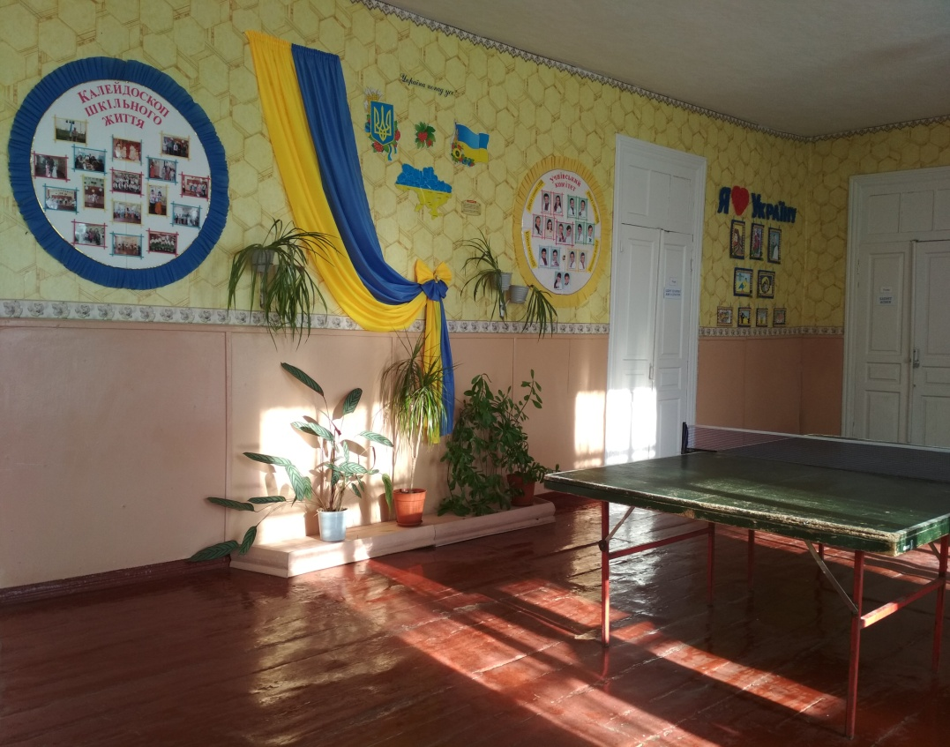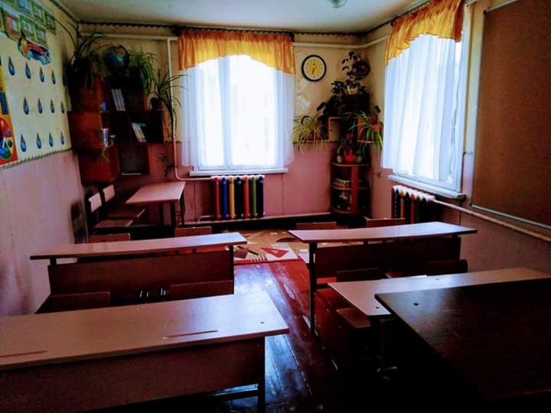
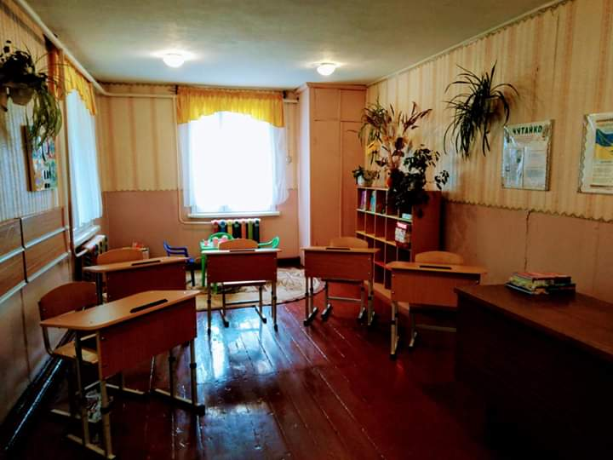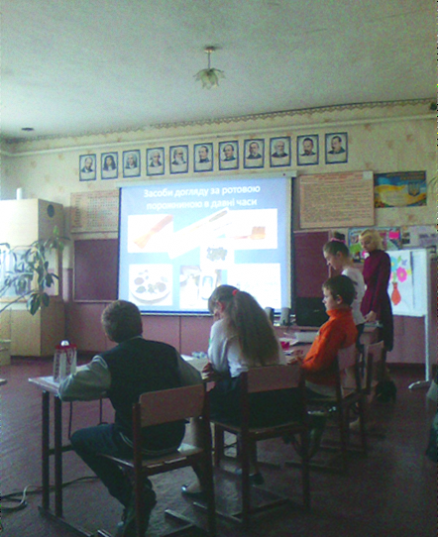

1. Загальні відомості про адміністрацію закладу освіти
Директор | Прокопенко Тетяна Михайлівна.  15.10.1969.  Повна назва закладу вищої освіти та рік закінчення Ніжинський державний педагогічний інститут імені М. В. Гоголя, 1992.  Чернігівський обласний інститут підвищення кваліфікації та перепідготовки працівників освіти, 1998  Працює на посаді з 2011 року.  Має вищу кваліфікаційну категорію.
Заступник директора з навчально-виховної роботи | Невжинська Олена Володимирівна.  23.09. 1988р.  Повна назва закладу вищої освіти та рік закінчення Ніжинський державний університет імені М. Гоголя, 2011  Працює на посаді з 2019 року.  Має ІІ кваліфікаційну категорію.
2. Характеристика закладу освіти
Учнівський контингент | У закладі функціонують 7 класів, навчаються _50_ учнів  (1 кл. – 5 уч.,  2 кл – 6 уч.,  3 кл. – 4 уч.,  4 кл. – 4 уч.,  5 кл. – 8 уч.,  6 кл. – 3 уч.,  7 кл. – 5 уч.,  8 кл. – 6 уч.,  9 кл. – 9 уч.).  У 2020-2021 н.р. запланована кількість 1-х класів - __1__, в них учнів - __3__.
Профілізація та організація інклюзивного навчання | У закладі не вивчаються поглиблено навчальні предмети.
Кадровий склад закладу освіти | Освітній процес забезпечують 10 педагогічних працівників.  Вищу кваліфікаційну категорію мають 3 вчителі.
 | Кількість обслуговуючого персоналу - 4 осіб, сезонні кочегари - 3.
Матеріально-технічне забезпечення закладу освіти | Рік побудови приміщень закладу - 1930 .  Заклад розташовано у (пристосованому, типовому) приміщенні.  Проектна потужність закладу - 182 учнів.  Загальна площа всіх приміщень 892 кв. м. Кількість поверхів в основній будівлі закладу - один.  Умови доступності закладу освіти для навчання осіб з особливими освітніми потребами (архітектурна доступність, наявність пандусу) – 1 пандус .  Вид опалення закладу (центральне або власна котельня (газова або твердопаливна)) – 2.  Марка котлів:  Б-323, ККД – 55%,  Ardenz Т 50, ККД – 80%,  КГ-50, ККД – 78-83%.  Наявність внутрішніх санвузлів - відсутні .  Водогін - наявний.  Каналізація - наявна.  Кількість навчальних кабінетів – 9 (кабінети початкової ланки, української мови та літератури, біології, зарубіжної літератури, фізики, математики, ГПД)  Для задоволення потреб дітей у закладі функціонують:  - шкільна їдальня на 60 посадкових місць,  - майстерня,  - бібліотека  Спортивна зала, актова зала - відсутні.  Наявність кабінетів із сучасним обладнанням _-.  Кількість персональних комп’ютерів у закладі: 4 , із них підключено до Інтернету 1 , термін придбання становить понад 5 років – 4.  Кількість ноутбуків – 5.  Проектор – 1.  Телевізор – 3.  Наявність спортивних споруд (футбольні поля, спортивні майданчики, тренажерні комплекси та інше) – спортивний майданчик, дитячий майданчик, волейбольне поле, футбольне поле.  Земельна ділянка (площа) 1,20 га, наявність Державного акту на землю – відсутній (є рішення І сесії 6 скликання Лісківської сільської ради від 16.11.2010 року «Про надання дозволу Менському відділу освіти на виготовлення технічної документації із землеустрою по виготовленню Державного акту на право постійного користування земельною ділянкою, яка була в користуванні Лісківської ЗОШ І – ІІ ст.» .
3. Результати забезпечення якості освіти та освітньої діяльності
Педагогічним колективом Лісківської загальноосвітньої школи І – ІІ ступенів Менської районної ради Чернігівської області забезпечується надання учням якісних освітніх послуг.
Учні закладу є учасниками інтелектуальних змагань. За останні три роки мають:
- ІІ етап (ОТГ) учнівської олімпіади з географії – ІІІ місце (8 клас),
- ІІ етап (ОТГ) учнівської олімпіади з інформатики – ІІ місце (8 клас) (прописати з яких інтелектуальних змагань обласного та всеукраїнського рівнів).

Педагогічний та учнівський колективи Лісківської загальноосвітньої школи І – ІІ ступенів Менської районної ради Чернігівської області беруть участь у різноманітних заходах (прописати заходи, конкурси, виставки тощо обласного та всеукраїнського рівнів ):
- Обласна виставка – конкурс з мистецтва орігамі «Чарівність зимових свят» (2017 рік, ІІІ місце).
- Всеукраїнська виставка-конкурс робіт учнів молодшого шкільного рівня з початково-технічного моделювання (2017 рік, ІІІ місце).
- Обласний етап Всеукраїнської виставки-конкурсу «Український сувенір»(2018 рік).
- Конкурс «Молодь обирає здоров’я” (2019 рік):
- І місце команди «Семицвіт» (ОТГ),
- І місце в номінації «Мотиваційний плакат»(ОТГ),
- участь в обласному етапі конкурсу.
- Обласна виставка-конкурс з мистецтва «Орігамі» - «Великодні барви» (2019 рік).

Учні закладу освіти постійні учасники конкурсів знавців української мови ім. П. Яцика, «Колосок», «Кенгуру», «Соняшник».

Участь учнів в інтернет-конкурсах (2019 рік):
•Міжнародна олімпіада від проекту «Всеосвіта» з української мови (1-3 класи).
•Всеукраїнський конкурс «Безпечна дорога до школи» від проекту «Всеосвіта» (1-4 класи).
•Всеукраїнський конкурс Безпечний інтернет» від проекту «На урок» (2,5-8 кл.)
•Всеукраїнський різдвяний конкурс «Зимові свята в традиціях нашого народу» від проекту «На урок» (2, 8 класи).
•Інтернет-олімпіада з інформатики від проекту «На урок» (2,5-8 класи)
•Інтернет-олімпіада з основ здоров’я від проекту «На урок» (2 клас)
•Всеукраїнський конкурс «Гуманне ставлення до тварин» (1, 2, 4 класи).

•Всеукраїнська олімпіада від проекту «Всеосвіта». Зима 2018-2019. Українська мова» (1-3,5 класи)

